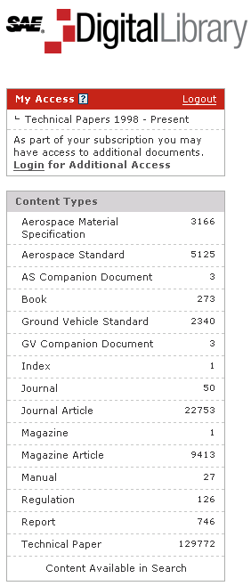
(圖書館提供)
新訂電子資源介紹
- SAE Technical Papers 技術論文
簡介
SAE International於1905年成立，前稱為 Society of Automotive Engineers（美國自動機械工程學會），是一個致力於發展移動技術的國際學術組織。SAE收錄了自1998年迄今近35,000篇的技術論文，該等文獻皆經過專業人士的評估和審核，內容是選取相關領域的技術性文章或有重大貢獻的學術性論文，因此研究者能夠從中獲取相關知識和經驗，以及一些在其他地方難以找到或已經不存在的歷史資訊，此外，該資料庫每年持續以2,500篇的數量成長。
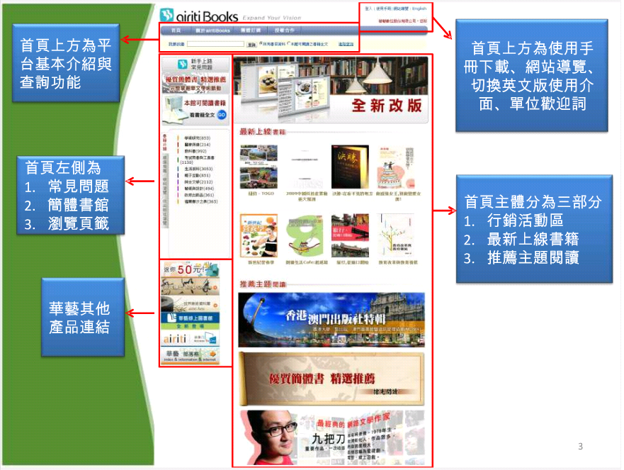
- 中文電子書
簡介
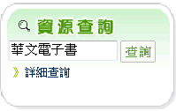
本學期購入中文電子書籍有九把刀作品、金庸作品集、專業證照考試用書…等共有100多本，未來圖書館會逐年擴充電子書。至100年年底，系統共開放近2萬種的電子書供本校師生試用，蒐藏的內容有學術研究、醫療保健、技職院校用書、教科書、考試用書與工具書、生活百科、親子互動、綜合文學、藝術與設計、政府出版品、福爾摩沙之美等。若在校園外使用，要記得設定代理伺服器。在操作上有任何問題，歡迎與圖書館聯絡。讀者可透過下列二種介面使用中文電子書：
- 電子資源查詢系統：於資源查詢的關鍵詞輸入「華文電子書」，即可連線至系統使用。

- 館藏目錄查詢系統：：輸入關鍵字後，點選所要書籍詳細書目內容，即可線上閱讀。
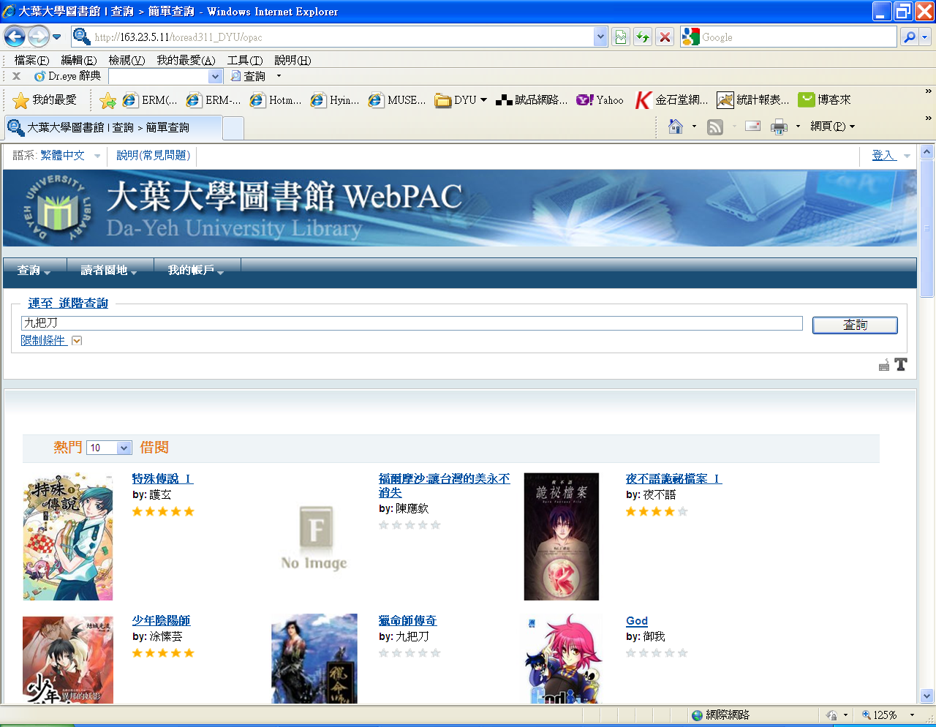

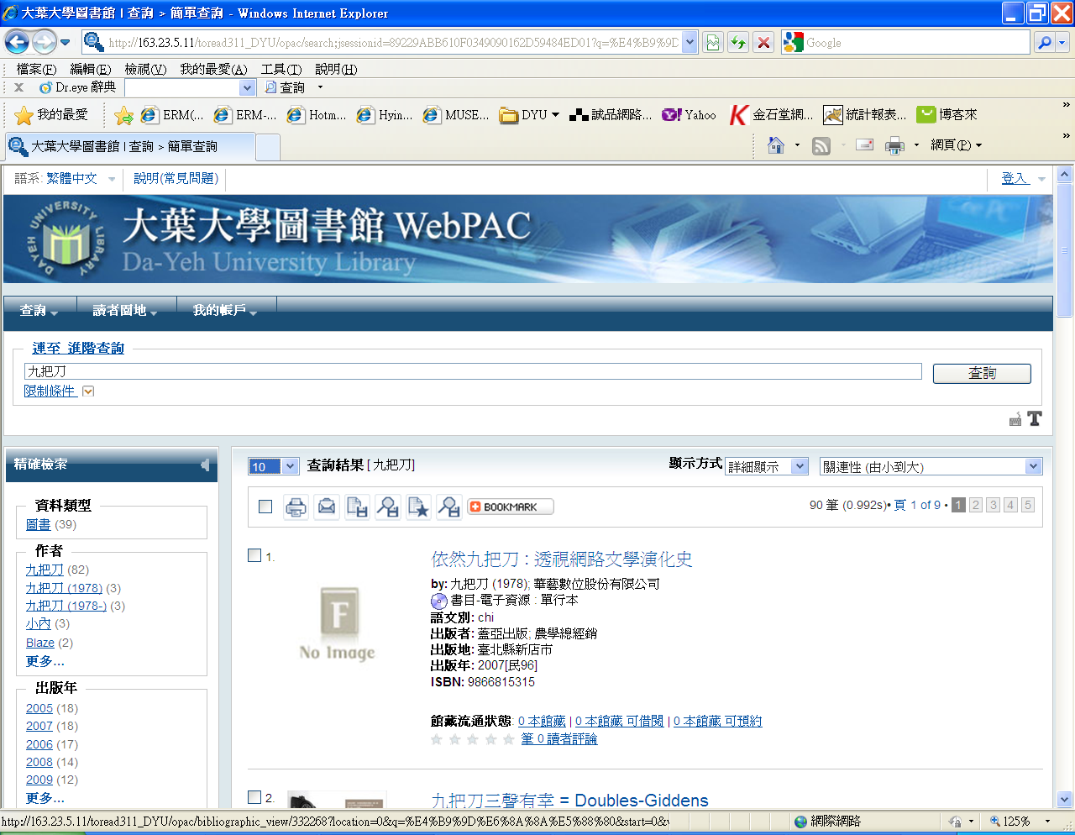

１

2

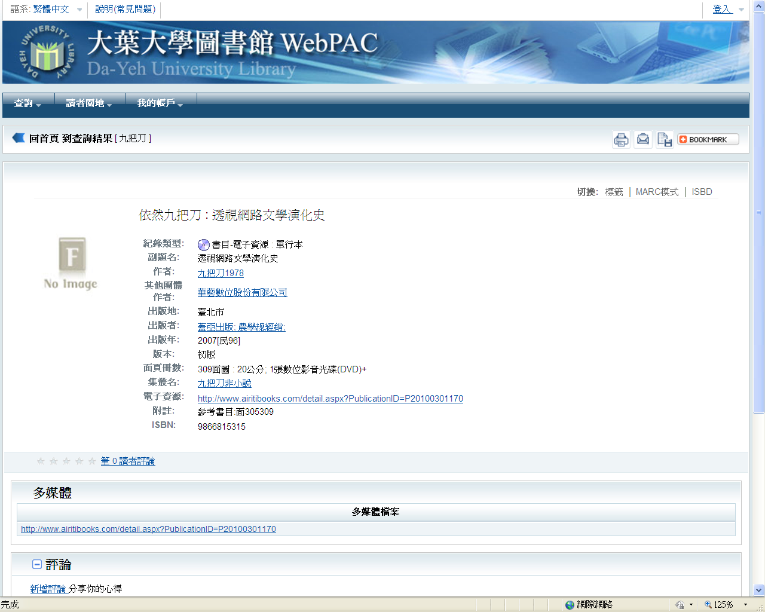

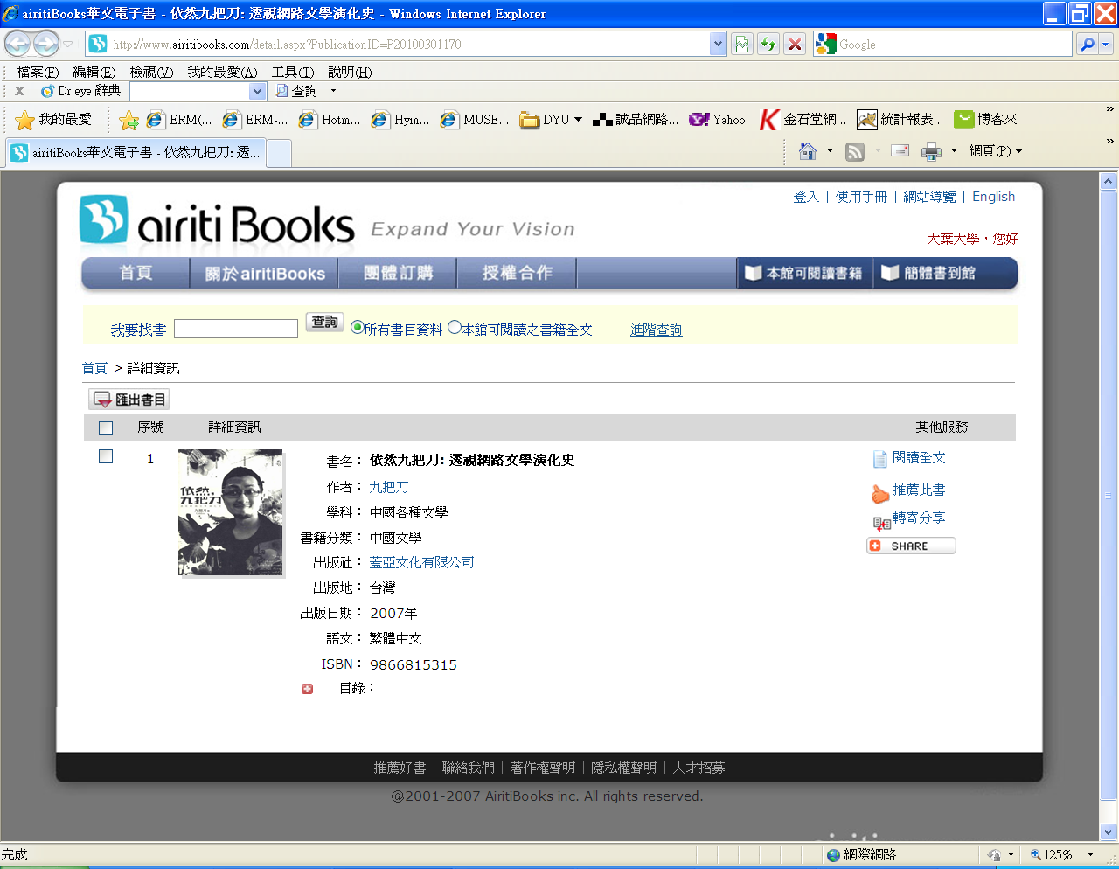

3

4

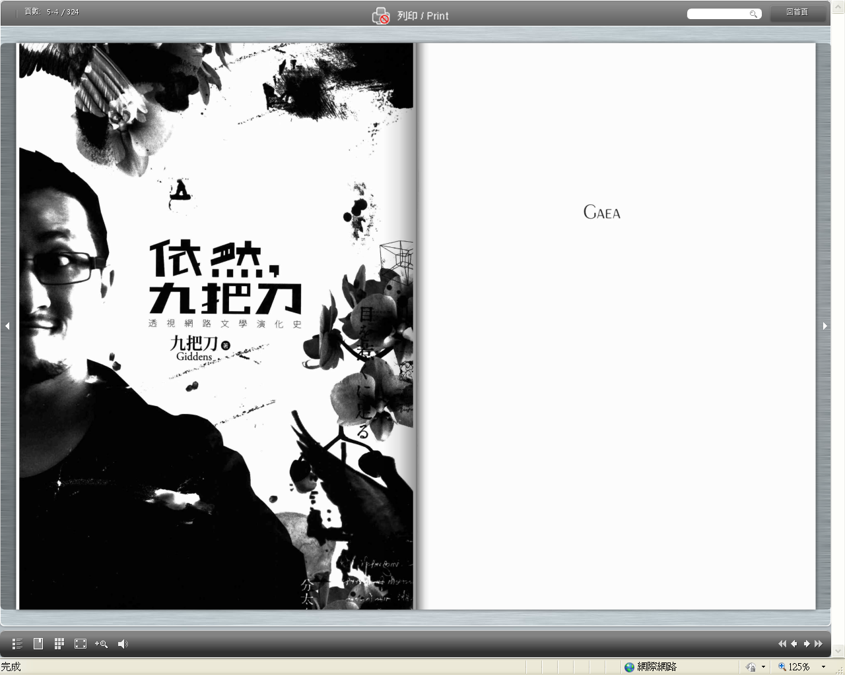

活動報導－當書香遇見咖啡香˙「咖啡書香」
為帶動閱讀風氣與營造圖書館為多元功能的場域，讓師生沈浸在書香、咖啡香的氛圍中，以達到放鬆心靈與滿足味蕾雙重享受。99學年度下學期，圖書館共舉辦8場書香咖啡活動，活動當天前50名借書滿5冊或參加影君子影片欣賞活動者，可得咖啡招待券一張，憑招待券至圖書館一樓大廳兌換現沖咖啡一杯！
咖啡書香活動受到讀者踴躍支持，展現圖書館活動多樣化風貌，同學紛紛表示，希望以後能多舉辦此類型活動。
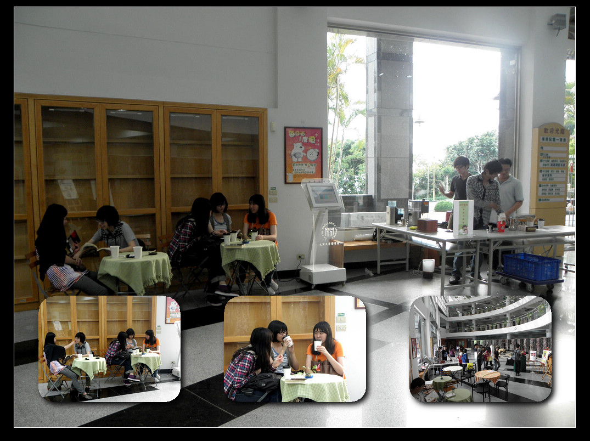
讀者於門廳品嘗現沖咖啡

99學年度卡EASY學習護照期末抽獎得獎名單
圖書館擁有許多豐富的資料類型，如：電子資源、視聽資料等，為增進師生使用館藏資源，本學期舉辦多項推廣活動，凡參加圖書館活動者皆可集卡EASY學習護照點數，集滿10點即可參加期末抽獎，此次大獎為Apple IPad，於6/17中午公開抽獎，得獎名單如下：

獎項 | 獎品 | 得獎者
第一獎 | Apple IPad 3G | 董甄兒
第二獎 | Hp Officejet J4660 | 許貴媄
第三獎 | Buffalo 1TB隨身硬碟 | 鄭雅文
第四獎 | Buffalo500GB隨身硬碟 | 柯宏欣
第四獎 | Buffalo500GB隨身硬碟 | 廖昱惠
第五獎 | 大通 液晶電視盒 | 徐志田
第六獎 | Buffalo320GB隨身硬碟 | 郭俊宏
第七獎 | 羅技無線鍵盤滑鼠組 | 陳苑庭
第八獎 | IEEE精美NB背包 | 彭大昌
第九獎 | 歌林快煮保溫壺 | 蔡璨鴻
第九獎 | 歌林快煮保溫壺 | 林倫君
第十獎 | IPEVO Skype網路電話 | 陳慶銨
第十獎 | IPEVO Skype網路電話 | 陳姿毓
精美獎品 | Apacer 8GB隨身碟 | 鄭力維
精美獎品 | Apacer 8GB隨身碟 | 劉歡欣
精美獎品 | Apacer 8GB隨身碟 | 李夢蝶
精美獎品 | Apacer 8GB隨身碟 | 陳彥誠
精美獎品 | Apacer 8GB隨身碟 | 張惠咨
精美獎品 | Apacer 8GB隨身碟 | 林慧瑜
精美獎品 | Apacer 8GB隨身碟 | 鍾佳樺
精美獎品 | Apacer 8GB隨身碟 | 梁育禎
精美獎品 | Buffalo 4GB隨身碟 | 鄭力維
精美獎品 | Buffalo 4GB隨身碟 | 蔡依蓉
精美獎品 | Buffalo 4GB隨身碟 | 董甄兒
精美獎品 | Buffalo 4GB隨身碟 | 李夢蝶
精美獎品 | Buffalo 4GB隨身碟 | 鍾佳樺
精美獎品 | Buffalo 4GB隨身碟 | 張聖偉
精美獎品 | Buffalo 4GB隨身碟 | 楊皓翔
精美獎品 | Buffalo 4GB隨身碟 | 廖泳竣
精美獎品 | IEEE 精美手提NB包 | 陳玫君
精美獎品 | 大葉大學 單肩側背包 | 彭大昌
精美獎品 | YES 有機紅蘿蔔保養品 | 沈延勳
精美獎品 | 精美記事本(長) | 蔡嘉宜
精美獎品 | 精美記事本(短) | 鄭力維
精美獎品 | 地球寶貝保養組 | 鄭美枝

